MEGHÍVÓ

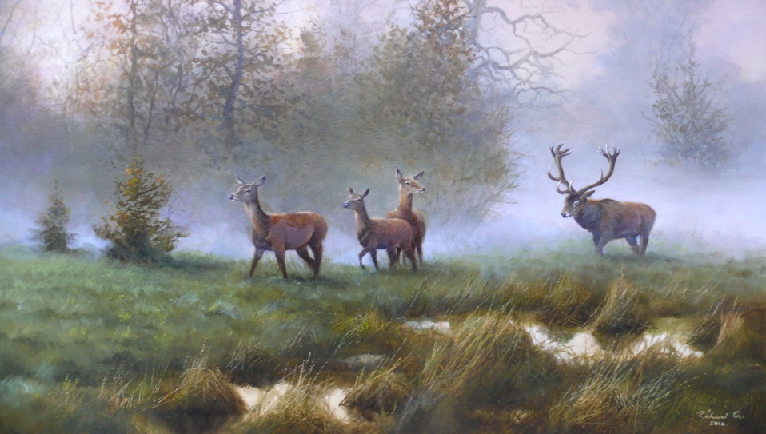

Tisztelettel meghívjuk
Önt és barátait

Rékasi Csaba
Nimród díjas festőművész

Kiállításának megnyitójára
2012. november 22-én 14 órára

Bakonyerdő Zrt.
8500 Pápa Jókai u. 46.

A kiállítást megnyitja:
Varga László
A Bakonyerdő Zrt. vezérigazgatója

Megtekinthető:
2012. december végéig

